Кроссворд «Строение растительной и животной клеток №1»

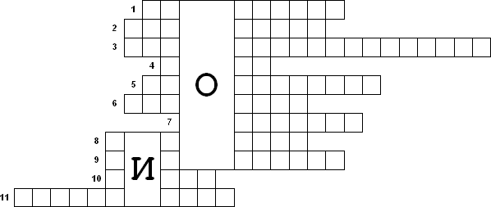

1. Хранители наследственной информации.
2. Захват и поглощение клеткой жидкости и растворённых в ней веществ.
3. Мембрана, покрывающая снаружи клетку любого организма.
4. Отверстия в мембране, через которые осуществляется обмен веществ.
5. Зелёные пластиды.
6. Небольшие округлые тельца, функция которых — сборка сложных молекул белков.
7. Плотное образование у растений, состоящее из клетчатки.
8. Маленькие органоиды, обеспечивающие процесс внутриклеточного пищеварения.
9. Внутренняя среда клетки.
10. Неклеточная форма жизни.
11. Вирус бактерий.

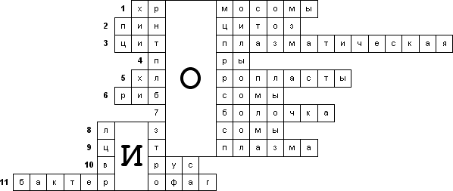

Кроссворд «Строение растительной и животной клеток №2»

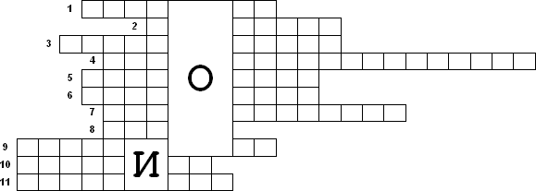

1. Прозрачные пузырьки, заполненные клеточным соком в растительной клетке.
2. Аппарат, состоящий из сложной системы трубочек и пузырьков, где накапливается белки, жиры и углеводы.
3. Органоид, где образуется и накапливается энергия.
4. Сеть многочисленных мелких канальцев и полостей.
5. Центр, принимающий участие в выделении клетки.
6. Пигмент, придающий растениям зелёный цвет.
7. Хромосомы одной пары.
8. Самый крупный и важный органоид клетки.
9. Органоиды, входящие в состав клеточного центра в клетках животных и низших растений.
10. Органоиды, характерные только для клеток растений (существует 3 вида).
11. Процесс поглощения клеткой крупных молекул органических веществ и даже целых клеток.

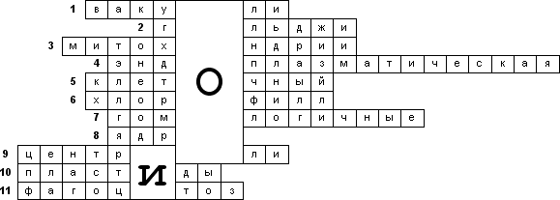

Кроссворд «Химический состав клетки»

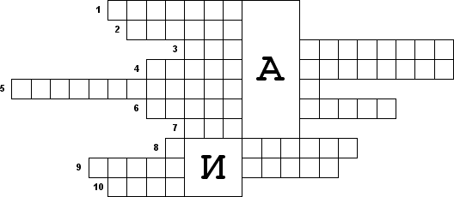

1. Элементы, находящиеся в клетке в виде химических соединений.
2. Одна из разновидностей углеводов.
3. Белки, жиры, углеводы, нуклеиновые кислоты – это вещества …
4. Вода, минеральные соли – это вещества …
5. Основная функция (работа) углеводов.
6. Соли, входящие в состав живых организмов в незначительных количествах.
7. Хороший природный растворитель.
8. Наиболее распространенный элемент в живой природе.
9. Кислоты, функция которых хранить и передавать наследственные признаки.
10. Основное вещество клетки.

